В рамках ежегодной республиканской акции «Дорога в школу», под девизом: «Мой выбор - помощь детям!», которая проводится с 1 августа по 30 сентября, была оказана материальная помощь первоклассникам Заозерновской основной школы.
Давлеканову Рамилю оказал помощь Магерко И.Е., директор УПК г.Степняк.
Лобанчук Елене – Куртабиева Г.А., директор музыкальной школы г.Степняк.
Рахимжановой Зарине – аким с. Заозерное Джалмуканов С.А.
Амангельдиновой Амире – ИО директора Заозерновской основной школы
Кумарова Ш.С.

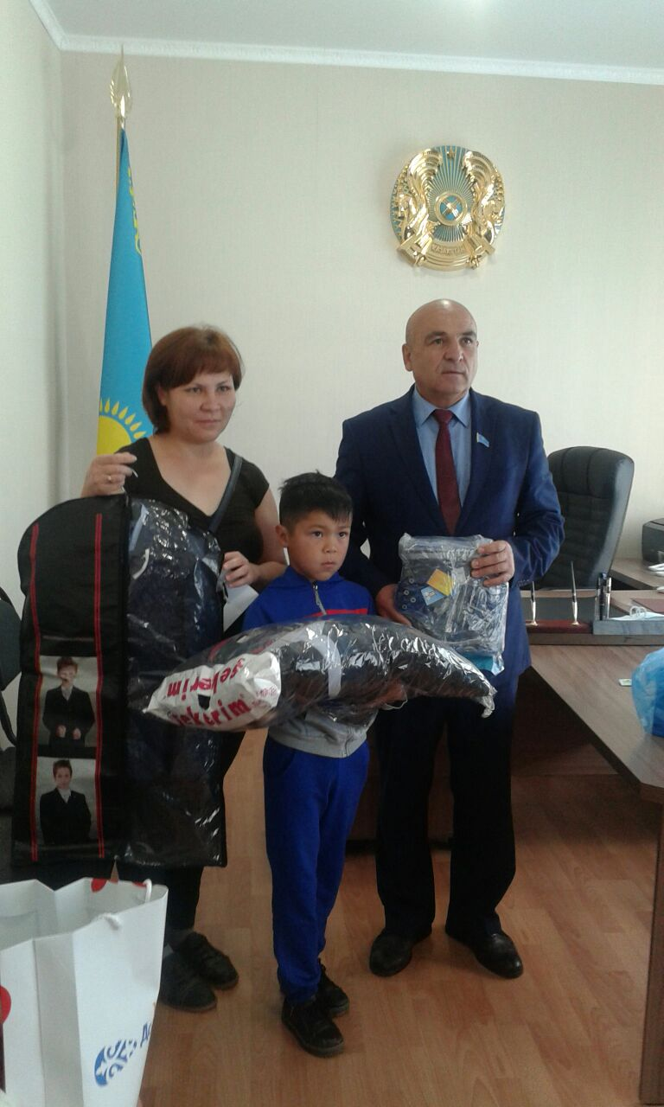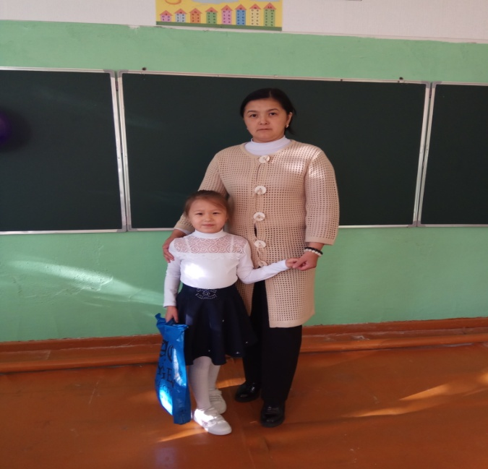
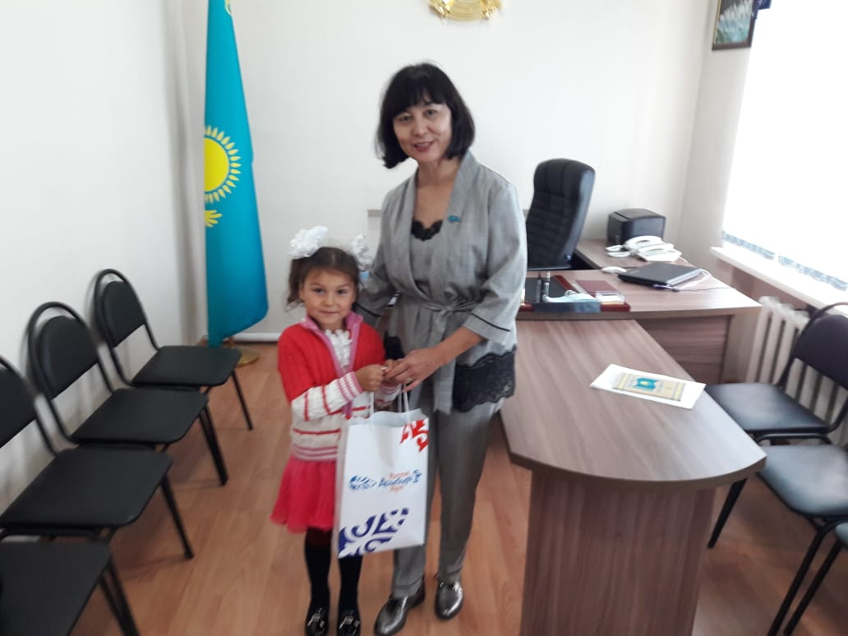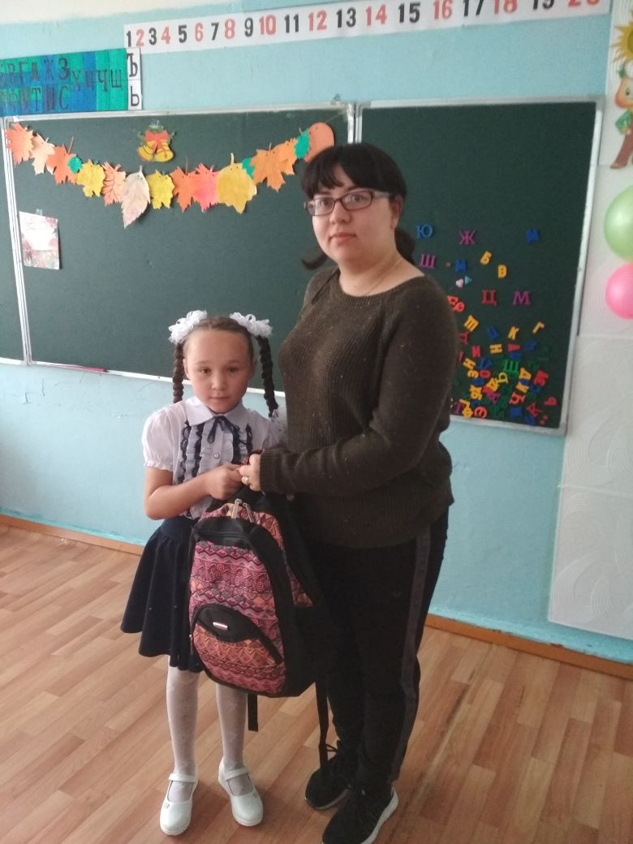

" Менің таңдауым – балаларға көмек!" ұранымен 1 тамыз бен 30 қыркүйек аралығында өткізілетін "Мектепке жол" жыл сайынғы Республикалық акциясы аясында Заозерный негізгі мектебінің 1 сынып оқушыларына материалдық көмек көрсетілді:

Давлеканов Рамильге – Степняк қаласындағы оқу өндірістік комбинатының директоры Магерко И.Е.
Лобанчук Еленаға – Степняк қаласының музыкалық мектебінің директоры Куртабиева Г.А.
Рахимжанова Заринаға – Заозерный ауылының әкімі Джалмуканов С.А.
Амангельдинова Амираға – Заозерный негізгі мектебінің м.а директоры Қумарова Ш.С.
